**促就业 聚人才 兴产业**

**——四川省服务业重点产业与人力资源服务供需对接活动在蓉举办**

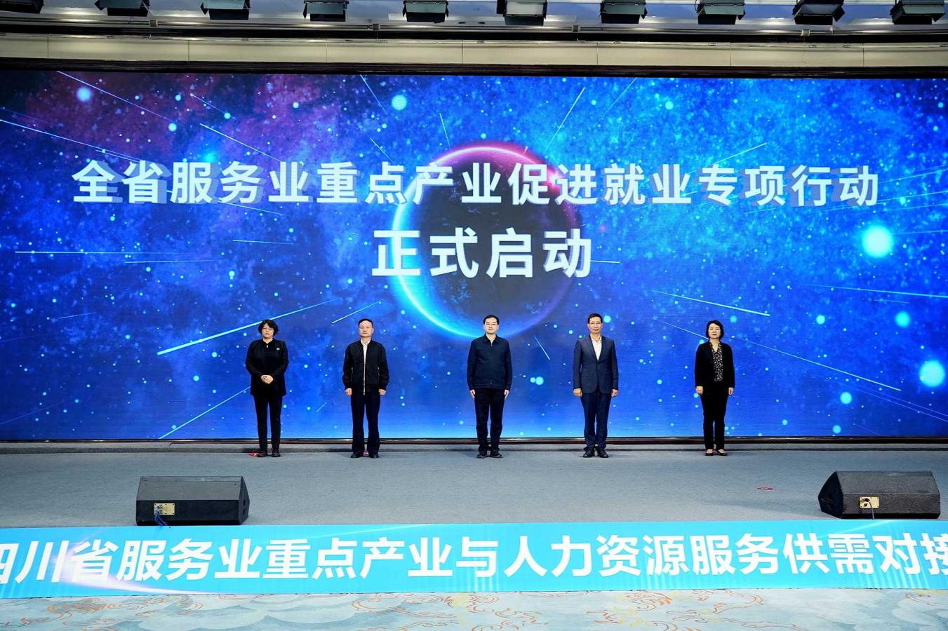

为进一步扩大服务业就业容量，更好发挥服务业吸纳就业“主渠道”和“蓄水池”重要作用，强化现代服务业人力资源支撑，10月28日，四川省人力资源和社会保障厅、商务厅联合金牛区人民政府在成都举办四川省服务业重点产业与人力资源服务供需对接活动。

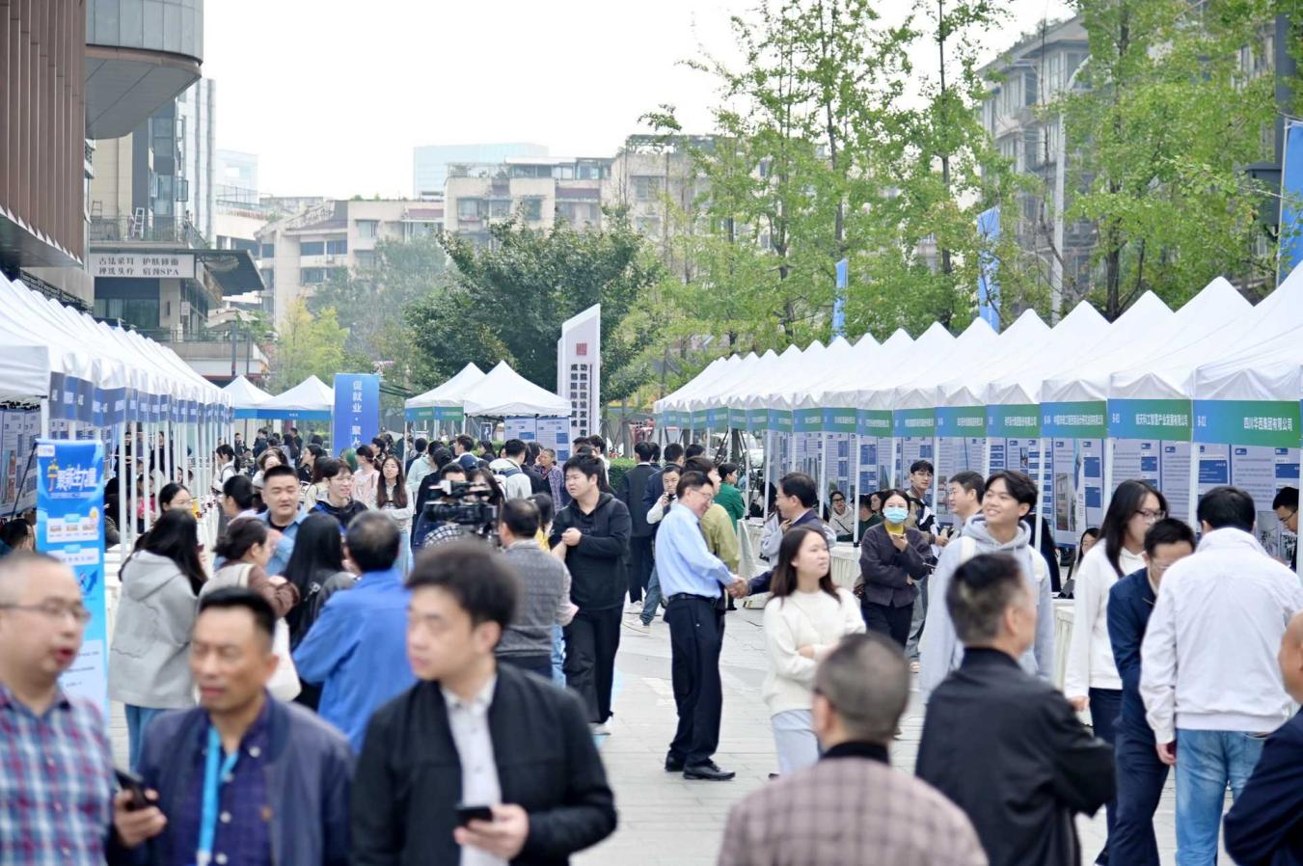

上午9时，在成都蓉北人才港举行“智汇天府·现代服务业高校毕业生专场招聘会”，成都平原经济区8个市抱团组织40家服务业企业和30家人力资源服务企业参加招聘，既有航天科工二院、中铁二院、中国市政西南设计院、四川华西集团等知名服务业企业，也有智联招聘、同道猎聘集团、上海外服（四川）等优质人力资源服务企业。招聘会现场按业态分为生活性服务业、生产性服务业、人力资源服务、直播带岗等招聘专区，共提供3000个招聘岗位，其中不乏人工智能工程师、勘察设计工程师、市场总监等优质职位。

四川大学、电子科技大学、西南交通大学、成都大学、四川商务职业学院、四川省商务学校、四川理工技师学院等11所院校组织260名学生参加应聘，现场入场求职共2000余人，达成就业意向600余人次。

招聘会现场还设置线上直播带岗和茶艺、西点、蜀绣等技能培训展示。直播带岗观看量达2万余人次，求职咨询2000人次。

上午10时，四川省服务业重点产业与人力资源服务供需对接主题会议正式开幕。会议主要设置主题分享、签约仪式、重点企业和园区推介等环节。

“服务业作为全省吸纳就业的最大‘容纳器’和‘蓄水池’，为高质量充分就业夯实了产业支撑。”四川省商务厅相关负责人介绍，全省服务业就业人口超过2000万人，且持续贡献就业增量，城镇新增就业中服务业占比从2020年的70%提高到当前的76.8%。

他表示，四川省人力资源和社会保障厅、商务厅联合金牛区人民政府主办此次活动，既是落实就业优先战略、促进高质量充分就业的重要举措，也是统筹促发展、稳就业、惠民生的具体行动。商务厅将厚植高质量充分就业的产业土壤，开展服务业融合创新、提能增效、“新交子”领跑三大行动，推动服务业高质量发展，创造更多高质量就业岗位；将拓展新业态引领就业的新蓝海，开展“消费+”行动，打造“蜀里安逸”消费新场景，发展跨境电商、海外仓、市场采购贸易等新业态新模式，建设电商直播基地、电商技能人才培训基地，吸引高层次人才就业；将支持壮大吸纳就业的市场主体，落实真金白银的惠企政策，帮助企业营商环境持续优化、增长动能持续增强、就业空间持续拓展。

四川省人力资源和社会保障厅相关负责人指出，人力资源是最重要、最有活力的生产要素，人力资源服务业是促进高质量充分就业、赋能新质生产力发展、强化现代化产业体系人才支撑重要力量。四川坚持把人力资源服务纳入优质高效服务业新体系总体布局，巩固提升了人力资源产业发展位势和整体能级，2023 年产业规模超2200亿元，今年以来全省公共人力资源市场累计发布岗位212万个。

他希望各市（州）人社部门全面构建人力资源协同发展产业体系，统筹实施人力资源服务赋能产业、促进就业和助力新质生产力三大行动，强化现代服务业人才支撑；希望广大人力资源服务市场主体把助发展、惠民生、聚人才作为立身之本、发展之基，充分发挥匹配供需、专业高效优势，做优主业、做精专业，不断扩大市场化人力资源服务供给；希望国家级、省级人力资源服务产业园和专业性人才市场更好发挥辐射带动作用，提升全链条供给效能。

会上，四川省人力资源和社会保障厅、商务厅启动了“全省服务业重点产业促进就业专项行动”，印发了惠企政策手册。中国劳动和社会保障科学研究院二级研究员、乐山市政府副秘书长张丽宾作主题分享。中铁二局集团、四川华西集团、中通云仓科技等重点企业，省美食家协会、省人力资源服务协会等行业协会，成都大学、省商务职业学院、商务学校、四川矿产机电技师学院等院校，蓝海总部基地、量力西南钢铁交易中心等产业园区签订战略合作协议，建立企业、协会、院校、园区全方位、常态化人才供需精准对接机制。成都新得利电子、光友薯业、智联招聘、同道猎聘集团、金牛环投集团、金牛国投集团等企业代表进行现场推介。

全媒体记者 李静玮